附件
上海电机学院2021年职工体检须知（六院临港分院）

一、体检时间：2021年8月15日至2021年10月20日（工作日）上午。
二、体检地址：上海市第六人民医院（临港院区）门诊三楼体检中心（临港环湖西三路222号）。
三、体检前预约流程：7月15日后开始预约
为保障您体检能顺利进行，请至少提前三个工作日进行网上体检预约（六医院东院体检中心咨询电话：38297134、 38297180）。预约流程如下：
1.微信扫一扫下方二维码，进入“上海市第六人民医院东院微官网”点击右下角“我的”，会弹出健康体检服务→团体体检→预约体检。
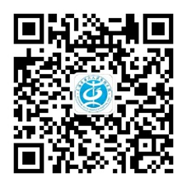
2.操作步骤：
2.1单位体检的人员点击团队体检,然后点击预约体检。
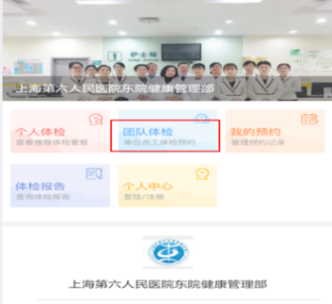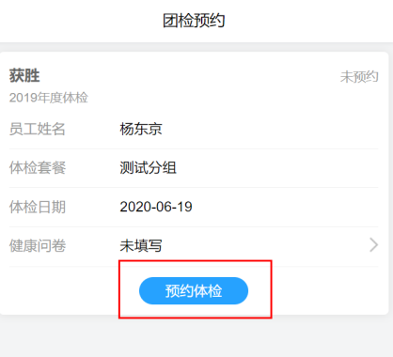
2.2信息查询无误后点击返回
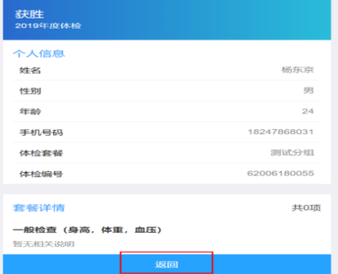
2.3选择需要预检的日期，然后点击提交预约
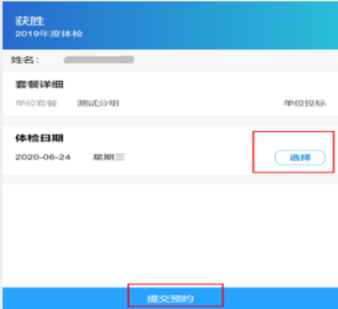
四、体检须知及体检前注意事项
1.请体检者体检当天佩戴口罩，带好身份证原件，提前完成上海健康“随申码”的申请，从门诊入口处进入，在入口处需配合专职人员进行流行病调查，体温测试和出示当日动态码为绿色，方可进入医院。
2.请携带体检中心流行病学调查承诺书，并如实填写好后交至门诊三楼体检中心，方可进行体检。
3.疫情期间肺部检査(X线/CT)项目为必查项目，如有特殊情况(备孕、怀孕等禁忌不宜做此项目者)请暂缓体检，与医务人员沟通择期补检。
4.请您严格按照网上预约的时间前往我院进行体检，如您不能按时到检，务必至预约系统更换日期。
5.体检当日前台登记时间为7:30-8:30。
6.体检前要注意饮食，不要吃过多油、不易消化的食物，不饮酒，不要吃对肝功能有影响的药物；宜低脂清淡饮食，不食猪肝、猪血等含动物血性食物。
7.体检前一日晚餐后8点禁食、10点禁水；注意体息，避免剧烈运动和情绪激动，保证充足睡眠，以免影响体检结果。
8.体检当日请空腹前往我院门诊三楼体检中心，不要化妆，不要穿紧身衣、连衣裙、连裤袜。
9.高血压、心脏病等慢性病患者，请按日常习惯服药后来体检，服药时尽量少喝水，以免影响体检结果。
10.糖尿病患者，可与医务人员沟通尽早完成空腹项目的检查后（抽血、空腹彩超、碳13检测），可立即按日常习惯进食并服药，待进食、服药后，再进行其他体检项目检查。
11.体检者如有晕针、低血糖等特殊既往史，请在领取体检导引单时告知医护人员。
12.未婚女性请告知医务人员，不做妇科检查；已婚女性月经期不做妇科检查、不做尿检，请告知医务人员并预约择期补检。
13.未婚女性进行子宫附件超声检查时，请保持膀胱充盈（胀尿）（不经阴道检查），先做妇科超声检查后再留尿液标本；已婚女性进行阴超及妇科检查时，检查前需排尽尿液并留取尿液标本。
14.女性月经期建议不做乳腺钼靶检查，并告知医务人员预约择期补检。
15.男性前列腺或泌尿系超声时请保持膀胱充盈（胀尿），先做超声后再留尿液标本。
16.做X、CT线检查时，请穿棉布内衣，勿穿带有金属组扣的衣服(女性务必要摘除文胸后再做检査)，请摘去饰品、手机、钥匙、钢笔等金属物品。
17.如果检查结果反映出您的健康状况存在问题,请根据医生的建议和指导及时就医，并且科学、合理地安排好您目前的生活和作息习惯。
18.不接受现场临时定制体检项目及添加检查项目，预约当日不提供体检服务。
19.体检者在体检过程中如有突发不适,请随时与医务人员联系。
附件：《体检中心客户流行病学调查承诺书》

上海第六人民医院临港分院
2021年6月22日

体检中心客户流行病学调查承诺书
尊敬的客户：
您好！根据《中华人民共和国传染病防治法》和《上海市突发公共卫生事件应急预案》等相关法律法规要求，为做好本院新型冠状肺炎防控，进入体检中心区域进行体检前，请您配合我们填写以下内容：
姓名：
身份证号：
联系电话：
1、近期是否有以下情况
(1) | 您14天内是否有国内中高风险地区【云南省德宏傣族景颇族自治州瑞丽市：姐告国门社区、团结村委会金坎、弄喊片区（瑞丽大道以南）、仙客巷和光明巷居民小组；  鑫盛时代家园小区、瑞京路红砖厂、星河蓝湾小区、双卯村民小组、下弄安村民小组、珠宝街老食品厂家属区】或所有境外国家的途径或旅居史？ | □是□否
(2) | 您14天内是否接触过新冠肺炎感染者、疑似者、无症状感染者及密切接触者？ | □是□否
(3) | 您是否从事浦东机场物流工作？ | □是□否
(4) | 您是否从事冷链物流工作？ | □是□否
(5) | 您是否从事生物实验室工作？ | □是□否
(6) | 您近14天内周围（如家庭、办公室）是否有无2例及以上聚集性发病? | □是□否
(7) | 您14天内是否接触过纳入隔离观察的人员或其他可能与新冠肺炎关联的情形？ | □是□否
(8) | 您目前是否有发热、畏寒；咳嗽、胸闷、气促等呼吸道症状；腹泻；结膜充血等症状？ | □是□否
(9) | 您近1周内是否服用过退烧药？ | □是□否
2、其他特殊情况申明：

请您务必如实填报，若故意隐瞒相关情况，造成后果者将承担相应法律责任。
我承诺以上信息准确无误。 签名:
谢谢您的理解和配合。 日期： 年 月 日

